I höst kommer grabbarna spela i två serier. Det kommer innebära att det blir mycket matcher i höst, troligtvis två matcher per helg. Vi kommer ha möjlighet att låna in spelare från årskullar över och under oss. Den ena serien spelas i division 2 och där möter vi P 09/10. Där kommer det bli dubbelmöten fram till januari och därefter delas lagen upp i två olika grupper. Den andra serien spelas i division 3 och där möter vi P 10/11. Dubbelmöten fram till februari och därefter delas lagen i grupper.

Vi är anmälda till Hagundacupen som spelas på IFU 13–15 september (boka in i kalendern redan nu 😊) Intresseanmälan och mer info kommer framöver.

Träningstider är inte klara, vi har ansökt om måndag och onsdag, men vi återkommer när vi vet.

Slutligen är det viktigt för tränarna (och grabbarna) att grabbarna håller igång även under sommaren, då det annars blir tufft att jobba tillbaka konditionen till hösten, därav finns en önskan om att grabbarna ska köra lite övningar under sommaren. 2 skadeförebyggande pass och ett löp-pass/intervallpass i veckan är ett förslag.

Nedan kommer förslag på fyra skadeförebyggande övningar att göra. Övningarna kan göras i 3X10 repetitioner, dessa övningar kan sedan avslutas med jägarvila och planka.

1. Knäböj med klubba.

Syfte med övningen: Träna ledrörligheten i övre ryggraden, stabiliteten i nedre ryggraden, yttre leder (exempelvis fotled) samt stabiliteten i bål, knä och fot.

Utförande: Ta tag i en klubba och stå med fötterna i axelbredd. Lyft klubban ovanför huvudet och håll armarna så raka som möjligt (viktigt att armarna hålls ovanför huvudet = lodlinjen längs örat). Fäst blicken i horisonten. Gör en knäböj. Håll balansen på hela foten. Tänk att armar, nacke och rygg skall hållas i en rak linje. Jobba med magmusklerna. Gå så djupt ned du kan utan att släppa spänningen i magen och n och svanka inte. Viktigt att knä går över tå i en rak linje.

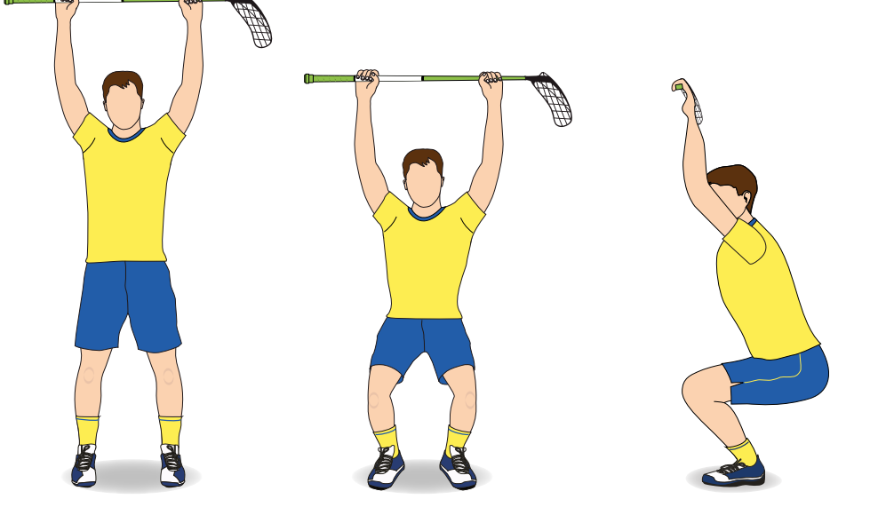

1. Utfallssteg med klubba bakom ryggen.

Syfte med övningen: Tränar bålstabilitet, knäkontroll, rörlighet i höft samt styrka baksida lår. Utförande: Håll i klubban bakom ryggen en hand i nacken en hand i svanken, armbågarna pekar rakt ut under hela rörelsen. Spänn magen, gör ett markerat kliv framåt. Landa med rak fotisättning. Tryck explosivt tillbaka till ursprungsläget. Ryggen hålls rak i hela övningen och blicken framåt.

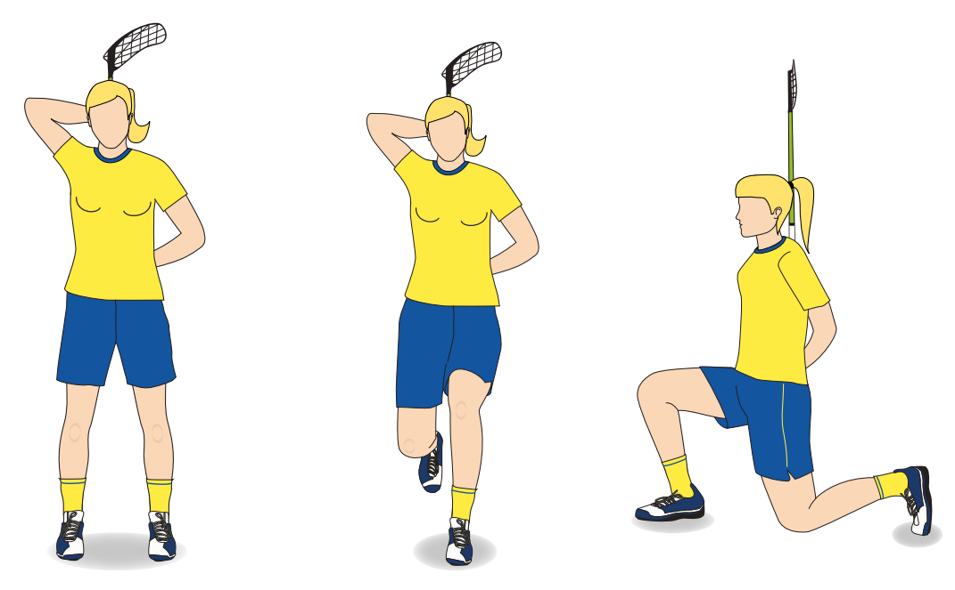

1. Enbensknäböj med upphopp.

Syfte med övningen: Tränar knästabilitet och bålkontroll.

Utförande: Stå på ett ben, gå ned i lätt knäböj och hoppa rakt upp, landa kontrollerat med lätt böjt knä och frys i detta läge. Se till att knät går rakt över foten. Spänn magen.

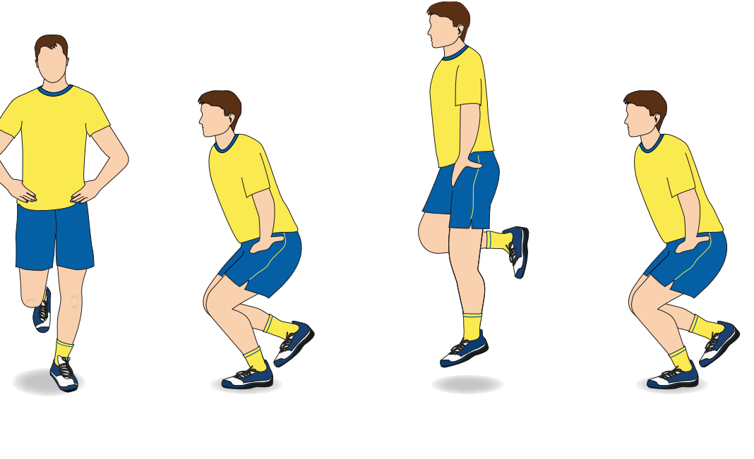

1. Situps med klubba.

Syfte med övningen: Träna bukmuskler samt rörlighet i höfter och bröstrygg.

Utförande: Ryggliggande, håll klubban med raka armar ovanför huvudet. Håll benen en bit ovanför golvet. Låt händer och fötter mötas på mitten med klubban, runda nacke och rygg, pressa ned svanken. Gör övningen långsamt. Målet är att nå med klubban bakom skosulorna. Återgå till utgångsläge, tänk på att ha kvar benen i luften under hela övningen.

